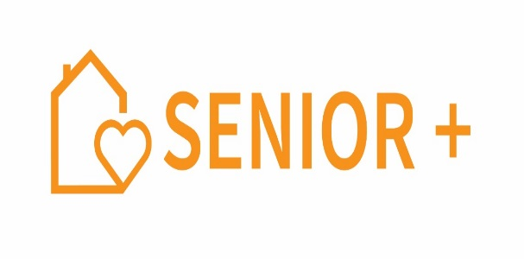
Załącznik nr 1

Kłodzko, dnia ………………….

………………………………………………………
………………………………………………………
……………………………………………………...
/imię i nazwisko, adres/

Urząd Miasta w Kłodzku
pl. B. Chrobrego 1
57-300 Kłodzko

WNIOSEK
o przyjęcie do Klubu „Senior +” przy ul. Łukasińskiego 43/Armii Krajowej 1 * w Kłodzku
(*należy wybrać)

Zwracam się z prośbą o przyjęcie do Klubu "Senior +" przy ul. Łukasińskiego 43/ Armii Krajowej 1 (* należy wybrać) w Kłodzku w celu umożliwienia mi korzystania z oferty na rzecz społecznej aktywizacji, w tym oferty prozdrowotnej, obejmującej także usługi w zakresie aktywności ruchowej,edukacyjnej, kulturalnej, rekreacyjnej i opiekuńczej.
Nadmieniam, że jestem osobą nieaktywną zawodowo, w wieku 60+, zamieszkuję na
terenie Gminy Miejskiej Kłodzko.

….……………………………….
(podpis uczestnika)

Projekt dofinansowany ze środków Programu Wieloletniego „Senior+”
na lata 2021-2025
Wyrażam zgodę na przetwarzanie moich danych osobowych w zakresie: imię i nazwisko, adres zamieszkania, nr pesel, nr telefonu w celu uczestnictwa w zajęciach w Klubie „Senior +” przy ul. Łukasińskiego 43/ Armii Krajowej 1 w Kłodzku.
Wyrażam zgodę na przetwarzanie moich danych osobowych w zakresie obejmującym wizerunek wyłącznie w celu promocji projektu na stronie internetowej miasta oraz w mediach (prasa, portale internetowe, telewizja).
Zgodnie z art. 13 Rozporządzenia Parlamentu Europejskiego i Rady (UE) 2016/679 z dnia 27 kwietnia 2016 r. w sprawie ochrony osób fizycznych w związku z przetwarzaniem danych osobowych i w sprawie swobodnego przepływu takich danych oraz uchylenia dyrektywy 95/46/WE (4.5.2016 L 119/38 Dziennik Urzędowy Unii Europejskiej PL)
informuję, że:
1. Administratorem Pani/Pana danych osobowych jest Burmistrz Miasta Kłodzka, pl. Bolesława Chrobrego 1, 57-300 Kłodzko.
2. Administrator Bezpieczeństwa Informacji – Andrzej Strycharz, e-mail: iod@um.klodzko.pl, tel. 697-888-954.
3. Dane osobowe Pani/Pana będą przetwarzane na podstawie art. 6 ust. 1 lit. c) Rozporządzenia Parlamentu Europejskiego i Rady (UE) 2016/679.
4. Pani/Pana dane osobowe przechowywane będą przez okres trwania projektu Klub Senior + przy ul. Łukasińskiego 43/ Armii Krajowej 1 w Kłodzku, współfinansowanego z Programu Wieloletniego „Senior +” na lata 2021-2025.
5. Posiada Pani/Pan prawo do: żądania od administratora dostępu do swoich danych osobowych, prawo do ich sprostowania, usunięcia lub ograniczenia przetwarzania oraz prawo do cofnięcia zgody.
6. Przysługuje Pani/Panu prawo wniesienia skargi do organu nadzorczego, tj. Prezesa Urzędu Ochrony Danych Osobowych.
7. Podanie danych osobowych jest dobrowolne.
8. Pani/Pana dane osobowe w zakresie obejmującym imię i nazwisko, adres zamieszkania, nr pesel oraz nr telefonu będą przetwarzane wyłącznie w celu uczestnictwa w działaniach Klubu Senior + przy ul. Łukasińskiego 43/ Armii Krajowej 1 w Kłodzku.
9. Nie wyrażenie zgody na przetwarzanie danych osobowych w zakresie: imię i nazwisko, adres zamieszkania, nr pesel, nr telefonu skutkować będzie brakiem możliwości uczestnictwa w działaniach Klubu Senior + przy ul. Łukasińskiego 43/ Armii Krajowej 1 w Kłodzku.

